Sopro Bitumen-Dickbeschichtung Kellerdicht 2-K

Sopro Bauchemie

Eigenschaften

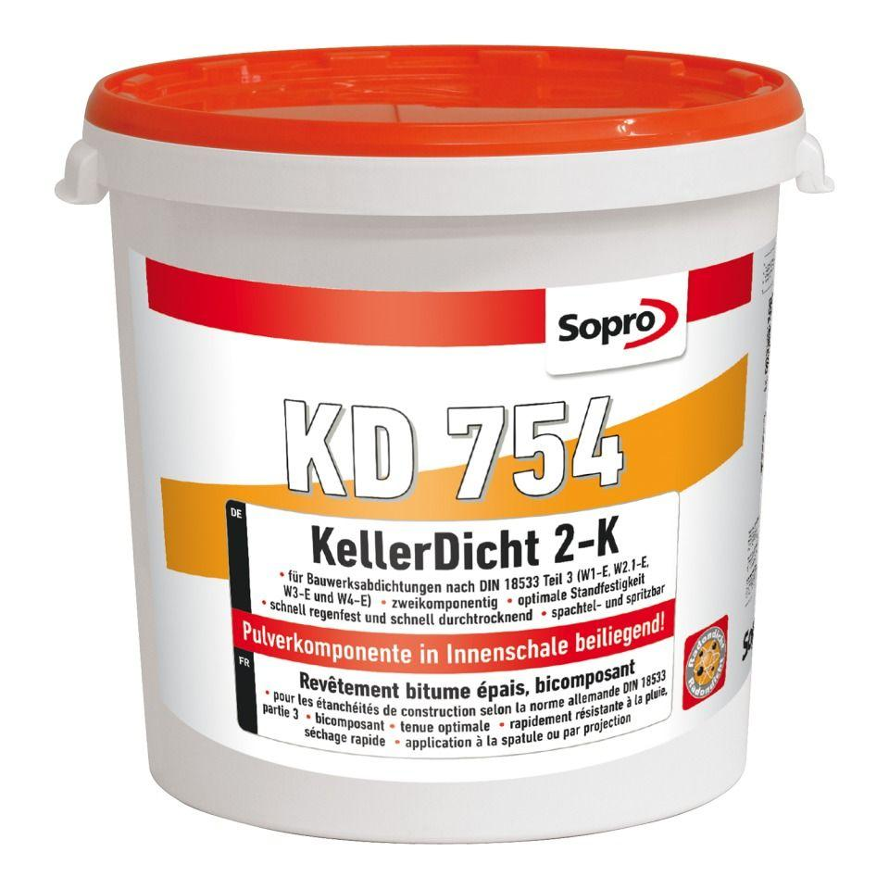

GTIN:

4005734754300

HAN:

7775430

Eigenschaften

beständig geg. betonaggressive Einflüsse, flexibel, frühregenfest, rissüberbrückend, schnelltrocknend, spritzfähig, streich- und spachtelfähig, temperaturbeständig

Brandverhalten

E

Lösemittelhaltigkeit / Wasserverdünnbarkeit

lösemittelfrei

Dichte (kg/m³)

700,00

Lagerfähigkeit in Monaten

12,00

Trocknungszeit (min)

1.440,00 - 2.880,00